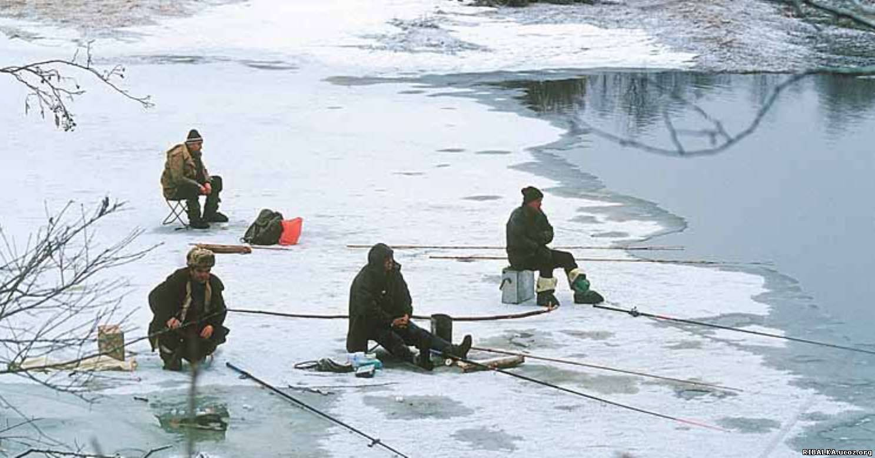
Рекомендации безопасного поведения рыбака на льду
Зимняя рыбалка – прекрасный вид активного отдыха. Это романтика, удовольствие для настоящих мужчин и даже женщин. Но любое пребывание человека на льду всегда таит опасность, поэтому прежде чем выйти на лед вспомните правила, которые обеспечат вам безопасность и сохранят жизнь .Не соблюдение элементарных правил поведения на льду может привести к несчастью. А Вы, рыбаки, помните, что Вас ждут дома родные и даже без рыбы.
Во-первых, рыбак обязан иметь пешню. Если лед пробивается одним сильным ударом пешни или лома, то выходить на него нельзя, независимо от толщины.... Ко льду, покрытому снегом, следует относиться с усиленным вниманием. Проверять лед на прочность ударами ног категорически запрещается. Еще необходимо иметь с собой 10-15 метров прочной веревки. Она может оказать помощь Вам или кому-то другому.
Рекомендуется передвигаться только в светлое время суток и возвращаться обратно тем же маршрутом. Опасно ездить на рыбалку одному. Передвигаться по льду желательно на расстоянии 3-4 метра друг от друга. Выезд на личном автотранспорте категорически запрещен.
Самым трудным для рыбака является отказ от спиртного. Употребление спиртного на льду и морозе приводит к несчастным случаям. Сразу появляется больше шансов замерзнуть или провалиться под лед. Мнение, что спиртное согревает ошибочное.
С особым вниманием нужно относиться к самым опасным периодам для подледной рыбалки - это «перволедье». Тут рыбаков заставляет идти на риск и выходить на лед сильное увеличение активности клева. В начале зимы лед бывает еще недостаточно крепок и особенно опасны места с сильным течением. Здесь он тонкий и замерзает в самую последнюю очередь.
Уходя или уезжая на рыбную ловлю необходимо предупредить своих близких о том, в какое место рыбак направляется и когда его ожидать обратно. Эти сведения могут быть полезны при поиске в случае каких-либо происшествий.
Уважаемые рыбаки, будьте внимательны, находясь на льду!

Госинспектор по маломерным судам
инспекторский участок (г.Красноуфимск) Р.М.Шафиков

